**“国培计划（2022）”黑龙江省农村中小学**

**教师培训自主选学模式试点项目执行办公室**

关于组织开展“国培计划（2022）”中小学教师培训自

主选学模式试点项目《国家中小学智慧教育平台应用共同体》及区域联盟校本研修成果联合展示活动的通知

（鸡东县专场）

各地各校：

为进一步推进“国培计划（2022）”鸡西市中小学教师培训自主选学项目有效落实，依据“国培计划(2022)”黑龙江省农村中小学教师培训自主选学模式试点项目《国家中小学智慧教育平台应用共同体》活动计划的总体要求，决定开展“国培计划（2022）”中小学教师培训自主选学模式试点项目《国家中小学智慧教育平台应用共同体》及区域联盟校本研修成果联合展示活动，充分展示经项目学习后的校本研修成果，促进项目校及联盟校间的教师交流学习，互通有无，共同提升。有关事宜通知如下：

**一、活动主题**

推进国家智慧教育平台应用 展示跨学科双师成果

二、活动时间

2023年11月28日7:30（签到）

签到地点：鸡东县第四小学四楼中厅

三、活动地点

鸡东县第四中学和第四小学

四、参会人员

各县（市）区教育局领导及信息技术负责人，项目校及联盟校教学管理人员和学科教师

**五、**活动内容

**1、研修成果展示：**智慧共同体市级成员校（第三小组）与鸡东县初中区域教育联盟展示课。

**2、**参观鸡东县教育区域联盟校学生作品展。

**3、案例分享：**智慧平台个人应用及学校推广应用案例分享。

**4、颁奖：** 第一组 联盟校展示课代表领奖7人

第二组 案例颁奖7人

第三组 共同体成员校代表领奖6人

**5、领导讲话**

**6、集体留影**

**7、讲座：**

《在课程方案中明晰跨学科主题教学》鸡东县教师进修学校副校长 张庆学

《智慧平台促学校发展，团结协作助师生成长》国家中小学智慧教育平台市级应用共同体第三组组长 孙丽

《国家中小学智慧教育平台典型模式与深度应用》黑龙江省教育发展学院教育信息化研培与传媒中心副主任、黑龙江省电化教育馆副馆长 张丽萍

**六、相关要求**

1、参会人员的食宿费由会务组承担。

2、各地各校住宿人员请于27日到鸡东县嘉华酒店（鸡东县中心大街446号）报到，晚餐时间：17:00

3、参会回执于11月25日16时前上传邮箱806068945@qq.com

联系人：宋宪山（鸡东县教育局信息技术负责人）

15845321908

孙 丽（共同体、联盟校联络人）

13836511129

朴彦淇（鸡东县教育局会务联络人）

18045745757

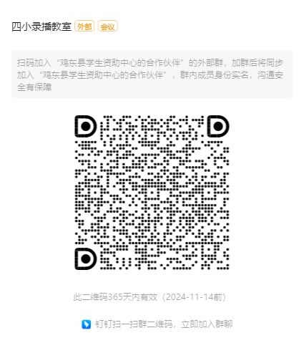

**主会场二维码**

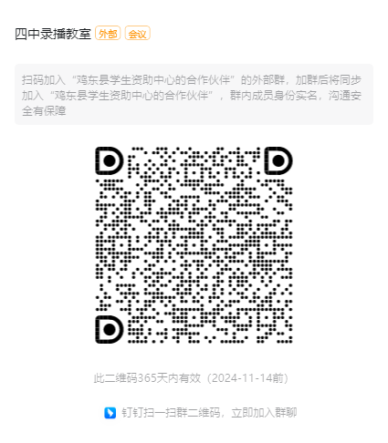 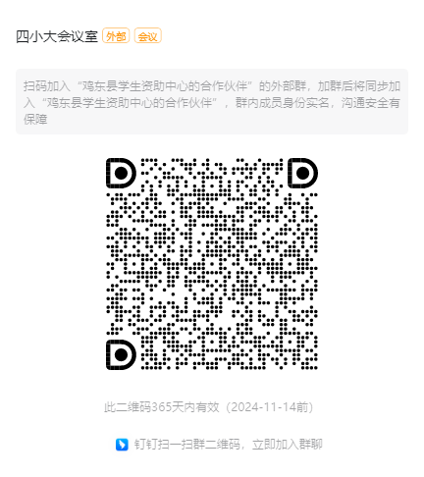

**高中专递课堂（四中录播室）** **高中专递课堂（四小录播室）**

**附件：**

1.校本研修成果展示活动（鸡东县现场）参会人员参会回执

2.校本研修成果展示活动日程表

3.研修展示活动（鸡东县现场）培训名额分配表

4.共同体及联盟成员校（鸡东县现场第四中学）展示课程表

共同体及联盟成员校（鸡东县现场第四小学）展示课程表

共同体成员校高中专递课表

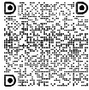“国培计划（2022）”黑龙江省农村中小学教师培训

自主选学模式试点项目执行办公室

2023年11月23日

**附件1：**

**“国培计划（2022）”中小学教师培训自主选学模式试点项目**

**国家中小学智慧平台应用共同体成员校及区域教育初中联盟联合展示活动参会人员参会回执**

**单位名称： 联系人： 职务：_______联系电话：**____________

|  |  |  |  |  |  |  |
| --- | --- | --- | --- | --- | --- | --- |
| **序号** | **单位** | **姓名** | **性别** | **职务** | **是否住宿** | **联系电话** |
| 1 |  |  |  |  |  |  |
| 2 |  |  |  |  |  |  |
| 3 |  |  |  |  |  |  |
| 4 |  |  |  |  |  |  |
| 5 |  |  |  |  |  |  |
| 6 |  |  |  |  |  |  |
| 7 |  |  |  |  |  |  |
| 8 |  |  |  |  |  |  |
| 9 |  |  |  |  |  |  |
| 10 |  |  |  |  |  |  |

**参会回执请于11月25日16时前上传邮箱：806068945@qq.com电话：13836511129**

附件2：

**推进国家智慧教育平台应用 展示跨学科双师成果**

**展示活动日程表**

|  |  |  |  |  |  |
| --- | --- | --- | --- | --- | --- |
| **项 目** | **时 间** | **地 点** | **内 容** | | |
| 活动签到 | 7:30-7:50 | 四小四楼大会议室 | 参会人员签到  （负责人：吴杰琳） | | |
| 场地引领 | 7:50 | 四小四楼大会议室 | 由引导员集中引领初高中听课人员  到第四中学听课 | | |
| **项 目** | **时间** | **地 点** | **学段** | **方式** | **合计** |
| **教学展示** | 第一节8：00-8：45  第二节8：55-9：40 | 四中 | 初中 | 现场展示 | 19节 |
| 第一节8：00-8：45  第二节8：55-9：40 | 四中录播教室  四小录播教室 | 高中 | 专递课堂 | 4节 |
| 第一节8：00-8：45  第二节8：55-9：35 | 四小  四楼会议室 | 初中1节  小学1节 | 现场展示 | 9节 |
| 8：20-9：00 | 教室 | 小学 |
| 参观 | 9：40-10：00 | 四小三楼中厅 | 参观学生作品展 | | |
|  | 10:00-10:10 | 四小四楼大会议室 | 鸡东县教育局领导致欢迎词 | | |
| 智慧平台应用案例分享 | 10：10-11：10 | 四楼大会议室 | 1.活动介绍 | | |
| 2鸡东县平阳镇中学 吕强 （个人案例）  虎林实验中学 丛丽丽（个人案例）  鸡西市农垦高中 王金涛（个人案例）  鸡西市朝鲜族学校 于春辉（个人案例）  3密山市第二中学 于福红 （学校推广）  鸡东县永和学校 赵 玉 （学校推广）  虎林市东方红高级中学 尹平香（学校推广） | | |
| 颁奖 | 11:10-11:20 | 四楼大会议室 | 第一组 联盟校展示课代表领奖7人  第二组 案例颁奖7人  第三组 共同体成员校代表领奖6人 | | |
| 领导讲话 | 11：20-11：40 | 四楼大会议室 | 领导讲话 | | |
|  | 11：40-11：50 | 集体留影 | 1. 参会领导集体合影 2. 鸡西市共同体第三小组成员校集体合影 3. 鸡东县初中联盟校集体合影 | | |
|  | 12：00-13：00 | 鸡东四中食堂 | 午餐 | | |
| 培训讲座 | 13：00-16：00 | 四小四楼大会议室 | 1《在课程方案中明晰跨学科主题教学》 鸡东县教师进修学校副校长 张庆学  2《智慧平台促学校发展，团结协作助师生成长》 国家中小学智慧教育平台市级应用共同体第三组组长 孙 丽  3《国家中小学智慧教育平台典型模式与深度应用》 黑龙江省教育发展学院教育信息化研培与传媒中心副主任、黑龙江省电化教育馆副馆长 张丽萍 | | |
| 活动结束 | 16：00 | 四小四楼大会议室 | 主持人宣布活动结束 | | |

**附件3：**

**研修展示活动（鸡东县现场）培训名额分配表**

|  |  |  |  |  |  |  |  |  |  |  |
| --- | --- | --- | --- | --- | --- | --- | --- | --- | --- | --- |
| **区域** | **单位** | | **县(市)区教育局** | | **学校教学**  **管理人员** | | **骨干教师** | | **合计** | |
| 三县  （市）  及六区 | **密山市** | | **1** | | **1** | | **4** | | **6** | |
| **虎林市** | | **1** | | **1** | | **4** | | **6** | |
| **鸡冠区** | | **1** | | **1** | | **3** | | **5** | |
| **恒山区** | | **1** | | **1** | | **3** | | **5** | |
| **梨树区** | | **1** | | **1** | | **3** | | **5** | |
| **麻山区** | | **1** | | **1** | | **3** | | **5** | |
| **滴道区** | | **1** | | **1** | | **3** | | **5** | |
| **城子河区** | | **1** | | **1** | | **3** | | **5** | |
| 直属校 | **鸡西市树梁中学** | |  | | **1** | | **1** | | **2** | |
| **鸡西实验中学初中部** | |  | | **1** | | **1** | | **2** | |
| **鸡西市第一中学校初中部** | |  | | **1** | | **1** | | **2** | |
| **鸡西市新兴实验学校初中部** | |  | | **1** | | **1** | | **2** | |
| **鸡西市第二中学校初中部** | |  | | **1** | | **1** | | **2** | |
| **鸡西市第四中学初中部** | |  | | **1** | | **1** | | **2** | |
| **鸡西市田家炳中学** | |  | | **1** | | **1** | | **2** | |
| **合计** | | **8** | | **15** | | **33** | | **56** | |
| **研修展示活动（鸡东县现场）成员校培训名额分配表** | | | | | | | | | |
| **参加活动成员单位** | | **出课教师** | | **学校教学管理人员** | | **骨干教师** | | **合计** | |
|
| **鸡东县平阳镇中学（初中）** | | **2** | | **1** | | **2** | | **5** | |
| **市农垦高中** | | **1** | | **2** | | **2** | | **5** | |
| **密山市第二中学（九年一贯）** | | **2** | | **1** | | **2** | | **5** | |
| **虎林市实验中学** | | **1** | | **1** | | **2** | | **4** | |
| **鸡西市朝鲜族学校（完中）** | | **1** | | **1** | | **2** | | **4** | |
| **鸡西市第六中学（完中）** | | **1** | | **1** | | **2** | | **4** | |
| **虎林市东方红高级中学** | | **1** | | **1** | | **2** | | **4** | |
| **鸡东县第三中学（初中）** | | **2** | | **1** | | **2** | | **4** | |
| **鸡东县哈达镇中学（初中）** | | **1** | | **1** | | **2** | | **4** | |
| **鸡西市第十八中学（初中）** | | **1** | | **1** | | **2** | | **4** | |
| **虎林市第一中学（初中）** | | **1** | | **1** | | **2** | | **4** | |
| **虎林市卫星学校（初中部）** | | **1** | | **1** | | **2** | | **4** | |
| **下亮子中心校（小学）** | | **1** | | **1** | | **2** | | **4** | |
| **鸡东县永和镇学校（九年一贯）** | | **1** | | **1** | | **2** | | **4** | |
| **鸡东东海镇新华学校 九年一贯** | | **1** | | **1** | | **2** | | **4** | |
| **麻山区英林学校（九年一贯）** | | **1** | | **1** | | **2** | | **4** | |
| **鸡东县红星小学** | | **1** | | **1** | | **2** | | **4** | |
| **鸡东县第四小学** | | **3** | | **1** | | **2** | | **4** | |
| **鸡东县东海镇小学** | | **1** | | **1** | | **2** | | **4** | |
| **鸡东县第一中学** | | **1** | | **1** | | **2** | | **4** | |
| **鸡东县第四中学** | | **3** | | **1** | | **2** | | **4** | |
| **鸡东县东海镇中学** | | **1** | | **1** | | **2** | | **4** | |
| **鸡东县永安镇中学** | | **1** | | **1** | | **2** | | **4** | |
| **总计** | | **32** | | **23** | | **46** | | **102** | |

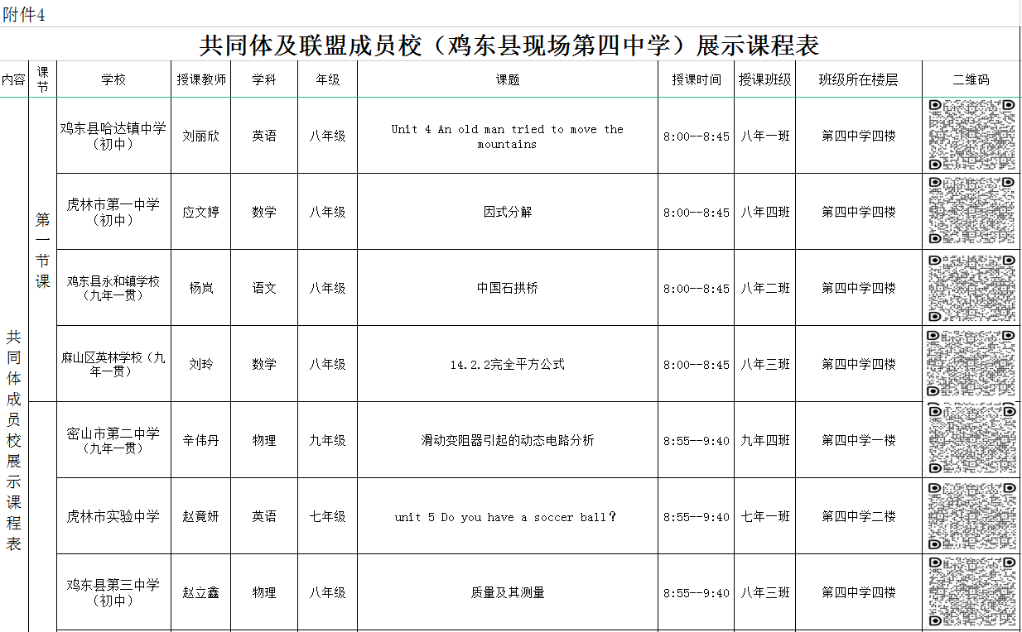

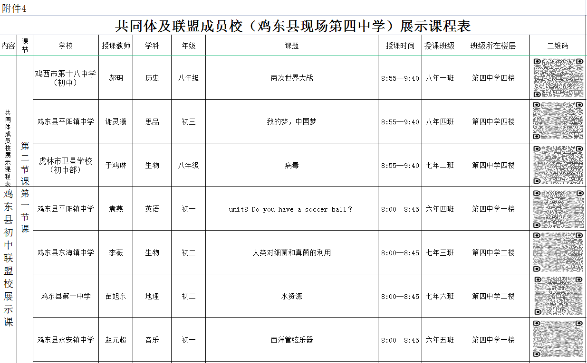

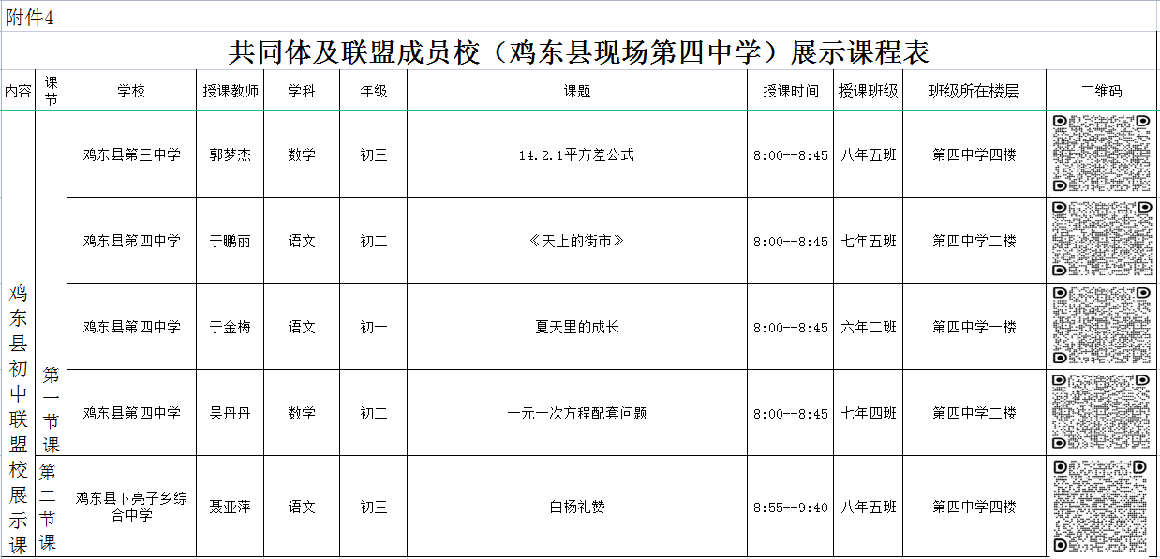

附件4：

|  |  |  |  |  |  |  |  |  |
| --- | --- | --- | --- | --- | --- | --- | --- | --- |
| **共同体及联盟成员校（鸡东县现场第四小学）展示课程表** | | | | | | | | |
|
| 出课教师 | 出课教师所在学校 | 授课时间 | 学年 | 学科 | 课题 | 授课班级 | 班级所在楼层 | 二维码 |
| 王艳红 | 鸡东县第四中学 | 8:00-8:45 | 六年级 | 道德与法制 | 认识身份证号码 | 六年六班 | 第四小学四楼会议室 |  |
| 姜福红 | 密山市第二中学  （九年一贯） | 8:55-9:35 | 四年级 | 数学 | 有趣的七巧板 | 4.1 | 第四小学四楼会议室 |  |
| 李娜 | 下亮子中心校（小学） | 8:20-9：00 | 五年 | 英语 | Unit 4 What can you do ? | 5.3 | 三楼东 |  |
| 田甜 | 鸡东东海镇新华学校 九年一贯 | 8:20-9：00 | 四年 | 音乐 | 山童 | 4.3 | 三楼西 |  |
| 徐忠凤 | 鸡东县第四小学 | 8:20-9：00 | 三年 | 数学 | 《倍的认识》 | 3.5 | 二楼西 |  |
| 苑春辉 | 鸡东县第四小学 | 8:20-9：00 | 四年 | 语文 | 《暮江吟》 | 4.2 | 三楼西 |  |
| 于东旭 | 鸡东县第四小学 | 8:20-9：00 | 五年 | 英语 | <Unit3 What would you like?> | 5.5 | 三楼东 |  |
| 王春福 | 鸡东县红星小学 | 8:20-9：00 | 三年 | 音乐 | 《捉迷藏》 | 3.3 | 二楼西 |  |
| 李爽 | 鸡东县东海镇小学 | 8:20-9：00 | 四年 | 音乐 | 《小螺号》 | 4.4 | 三楼西 |  |

附件4：

**共同体第三组鸡东县现场展示活动高中专递课表**

|  |  |  |  |  |  |  |  |  |
| --- | --- | --- | --- | --- | --- | --- | --- | --- |
| 授课地点 | 姓名 | 学校 | 授课时间 | 学年 | 学科 | 课题 | 专递班级 | 二维码 |
| 鸡东四中录播教室 | 赵瑞丹 | 鸡西六中 | 8:00-8:45 | 高一 | 数学 | 4.4.1对数  函数的概念 | 市农垦高中  高一（3）班 |  |
| 鸡东四中录播教室 | 石喜平 | 市农垦高中 | 8:55-9:40 | 高一 | 英语 | Book I  unit 5  Into the  wild Under  standing ideas | 虎林市东方红  高级  中学高一（1）班 |  |
| 鸡东四小录播教室 | 于春辉 | 鸡西市朝鲜  族学校 | 8:00-8:45 | 高一 | 历史 | 第20课北洋军阀  统治时期的政治、  经济与文化 | 鸡西市第六中学  高一（1）班 |  |
| 鸡东四小录播教室 | 尹平香 | 虎林市东方红  高级中学 | 8:55-9:40 | 高一 | 数学 | 4.4.2对数函数  的图象和性质 | 市农垦高中  高一（6）班 |  |